蓝鲸在线购物商城项目启动文档

项目名称
蓝鲸在线购物商城

项目背景
南京一商场招商引资多个国内外品牌，为其提供线下门店，进行常规线下销售服务，服务对象包括顾客、门店工作人员、商场管理人员、经理。
新冠疫情过后经济低迷，不少陪伴国人多年的国产品牌受到重创，而在新冠疫情、郑州洪水等天灾人祸中，许多国产品牌无私奉献出了财力与物力，使得国人对国产品牌的热情空前高涨。为了最大化弘扬国产品牌、顺应国货热潮，该商场总经理希望邀请南鲸软件科技公司打造一个专用于销售国货、有中国特色的网购平台，将服务对象拓展到全国顾客。在常规线下购物方式的基础上，新结合买菜平台次日送达与网购平台快递送达两种销售方式，满足本地与全国顾客的多样需求，助力国货品牌再创辉煌。

项目目标
开发出一个商城系统前后端，使之具有功能：
- 用户可以登录、注册、查看与修改个人信息。
- 商场管理人员可以创建商店。
- 用户可以查看商店信息。
- 门店工作人员可以创建商品、添加库存。
- 用户可以查看商店下的所有商品。
- 用户可以根据关键词搜索商品。
- 顾客可以创建并支付订单。
- 门店工作人员可以进行订单发货。
- 顾客可以确认收货并进行评价。
- 用户可以查看商品的评论区。
- 经理可以查看所有订单的报表。
- 门店工作人员可以查看本门店的报表。
- 经理可以发布全局优惠券组，查看优惠券组信息。
- 门店工作人员可以发布本门店内的优惠券组，查看优惠券组信息。
- 顾客可以领取并查看优惠券。
- 顾客可以在支付时使用优惠券。

项目范围
蓝鲸在线购物商城前端后端开发

项目里程碑及时间表
活动 | 活动项目 | 详细项目内容 | 开始日 | 结束日
1.项目启动 | 项目启动 | 项目启动会议、项目分组 | 2月27日 | 2月29日
 | 项目要求书讲解 | 负责人对项目要求书进行项目级的讲解 | 3月1日 | 3月2日
 | 项目要求书理解 | 各项目组按照项目要求书进行先期分析，对项目要求书总结 | 3月2日 | 3月3日
2.需求分析 | 各模块需求细分及讨论 | 对项目的各个功能进行开发任务分工讨论 | 3月4日 | 3月5日
 |  | 对讨论结果进行总结，形成用例文档和需求规格说明文档 | 3月6日 | 3月8日
 | 需求分析评审及问题总结 | 各项目组组织需求分析会议，根据项目要求书等进行需求分析评审 | 3月9日 | 3月25日
 |  | 评审记录整理，形成最终需求报告文档 | 3月25日 | 4月3日
3.概要设计 | 模块间概要设计 | 分析各个模块功能，分析关联模块需求，并进行讨论 | 4月4日 | 4月6日
 |  | 定义模块间的接口设计，完成模块间接口式样书 | 4月7日 | 4月9日
 | 模块内概要设计 | 分析单个模块自身完成功能，并进行模块内部讨论 | 4月10日 | 4月11日
 |  | 完成体系结构设计文档 | 4月12日 | 4月14日
 |  | 体系结构设计评审、文档修改 | 4月15日 | 4月17日
4.人机交互设计 | 导航设计 | 建立多次交互之间的逻辑衔接结构 | 4月18日 | 4月20日
 | 界面设计 | 设计交互中具体界面的细节 | 4月21日 | 4月23日
 | 界面原型化 | 使用界面原型设计工具实现界面的设计方案 | 4月24日 | 4月26日
 | 界面评估与修正 | 评估界面原型，并根据评估结果进行修正 | 4月27日 | 5月1日
5.详细设计 | 详细设计 | 按照概要设计的成果，书写详细设计文档，明确函数的接口，返回值，定义各种结构体类型。 | 5月2日 | 5月4日
 | 函数流程图，实现方法设计 | 书写各个模块使用的函数流程图 | 5月5日 | 5月7日
 | 测试用例的书写 | 测试用例的书写 | 5月8日 | 5月15日
 | 详细设计评审 | 模块内详细设计评审以及修改 | 5月16日 | 5月19日
6.编码 | 编码前准备 | 开发环境安装及配置 | 3月1日 | 3月9日
 | 编码和版本发布 | 按照详细设计和需求的优先级，进行编码任务，并保证编译通过 | 3月10日 | 5月31日
 |  | 代码评审，开发人员按照评审结果修改代码 | 5月31日 | 6月2日
7.测试 | 单元测试 | 进行单元测试并调试，修改代码 | 6月2日 | 6月4日
 | 集成测试 | 验证软件组件之间的交互 | 6月5日 | 6月6日
 | 系统测试 | 进行系统测试，完成总测试报告 | 6月7日 | 6月9日
8.项目答辩、项目结束会议 |  |  | 6月10日 | 6月16日

甘特图
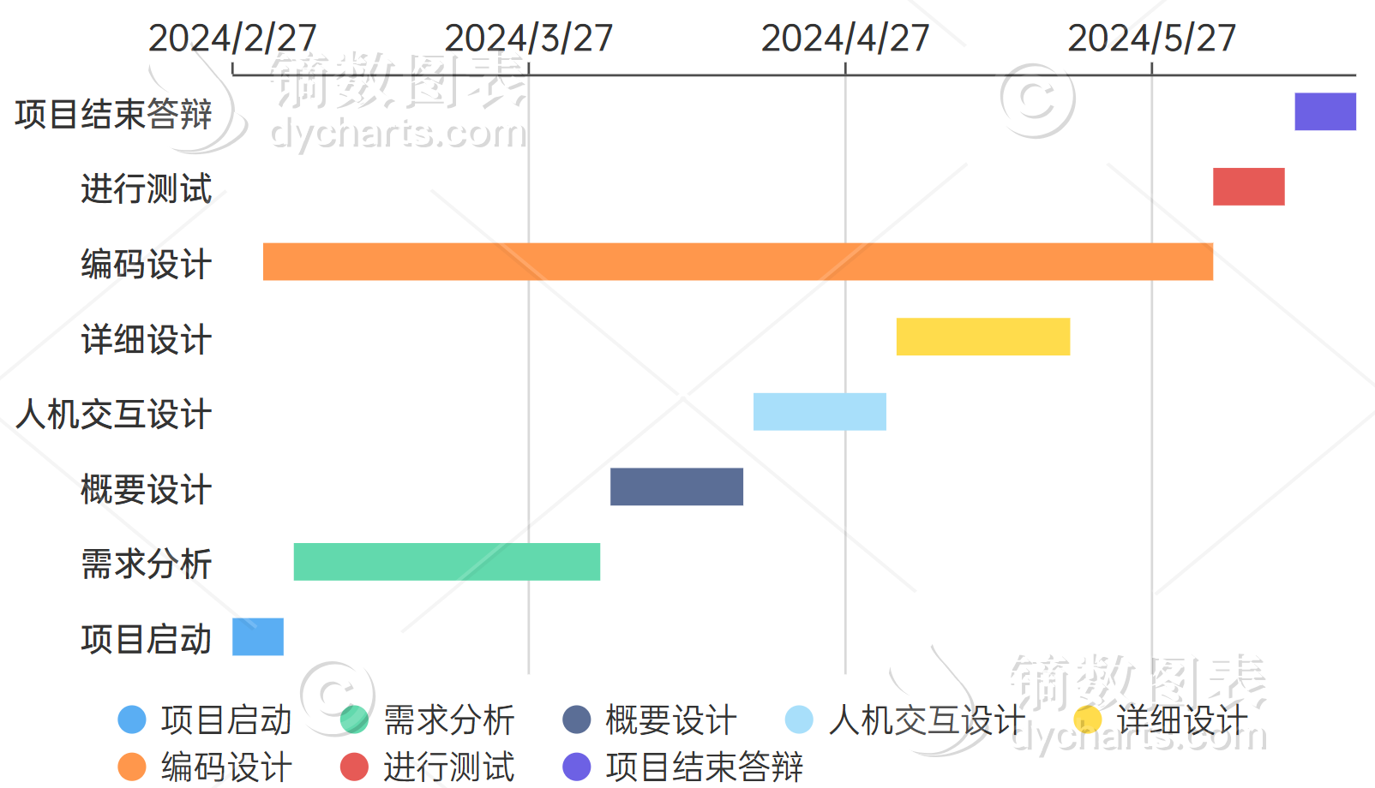

资源概览和任务分配
资源：
硬件资源：笔记本电脑、seecoder开发和部署服务器
软件资源：WebStorm和IntelliJ IDE、npm和maven构建环境
知识资源：web前后端开发知识
人力资源：项目开发者组员
任务分配：
项目管理：李一言
前端开发：李一言、张雨姗
后端开发：张康、张博阳

人员配置表
组员姓名 | 学号 | 电话
李一言 | 221250023 | 18205197485
张康 | 221250019 | 17795511339
张雨姗 | 211503026 | 18176877098
张博阳 | 211840196 | 18176877098

沟通计划
项目组员沟通以线上QQ群交流为主，需每位组员尽快跟进项目进度，定期查看信息并及时交流回复，有想法或问题及时提出及时解决。此外，在项目需要时，可由组员提请，确定是否开展线上 or 线下会议。
开会规则：
a.开会形式及时间地点需提前由组员协商决定，确定后各组员无重大原因不允许迟到、缺席。
b.会前各组员需对开会内容有所了解及准备，确保会议的高效进行。
c.开会期间各组员需认真对待，不消极应对。
对于需要协作完成的工作，需在任务发布后36小时内完成分工，到期未分工可由组长直接进行任务分配，另外各组员协商组内ddl，留出时间进行bug修复和最后整合；对于独立完成的工作，各组员做到认真负责，不摆烂。
最后，开展项目过程中若遇到争议，决策由各组员投票决定，若平票则组长有最终决定权。后续若有其他问题可随时变更此沟通计划，确保项目的顺利进行。

